202313121K3

(2022·富源县第一中学高二期末)如图所示为某两个电阻的*U*－*I*图像，则电阻之比*R*1∶*R*2、把两电阻串联后接入电路时消耗功率之比*P*1∶*P*2及并联后接入电路时消耗功率之比*P*1′∶*P*2′分别是(　　)

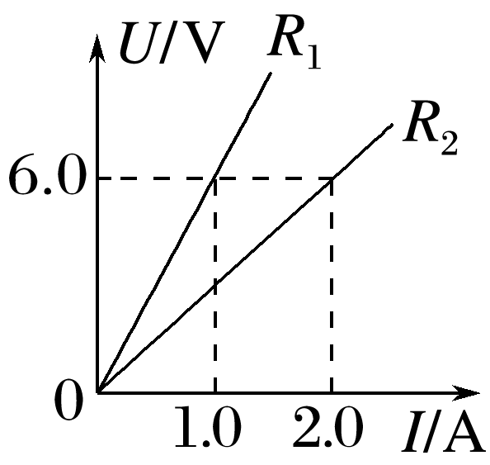

A．2∶1　2∶1　1∶2

B．2∶1　1∶2　2∶1

C．1∶2　1∶2　2∶1

D．1∶2　2∶1　1∶2